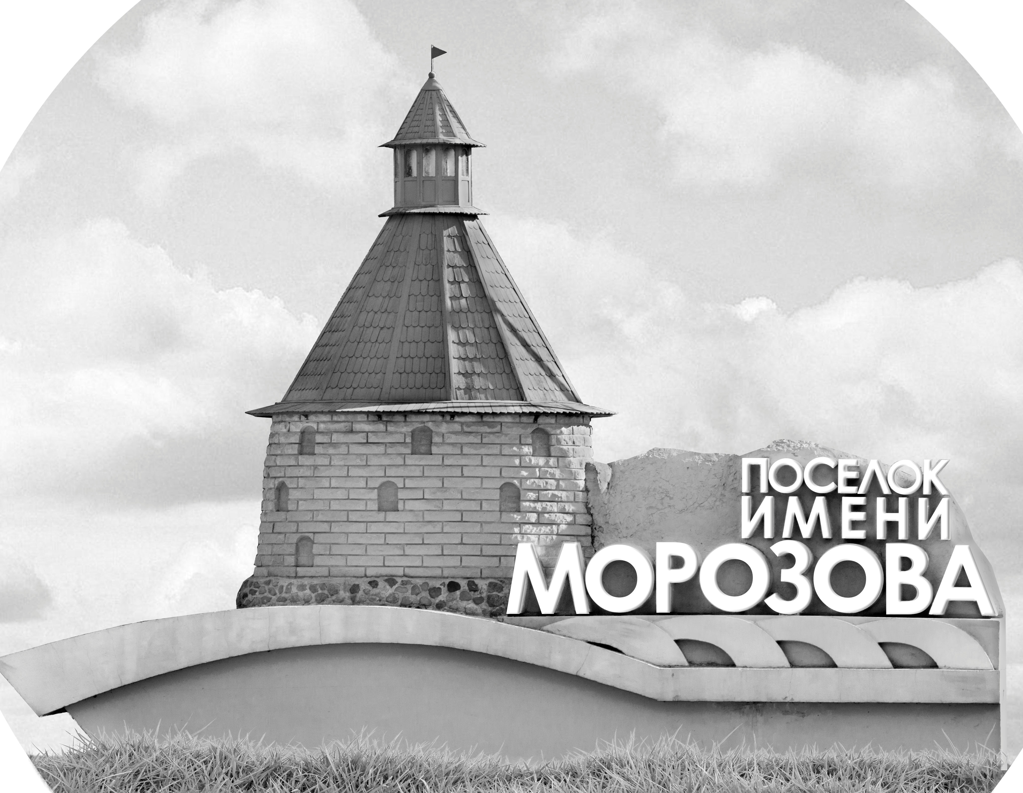 | ОФИЦИАЛЬНЫЙ ПРОТОКОЛ МАТЧА | Год рождения/Дивизион
 |  | 2009
1
Соревнование | Кубок Ладоги |  |  | Дата | 24.09.2021 | Игра № | 1
Место проведения | Ленинградская область | Арена | Хорс | Время | 9:15 | Зрители | 30

«A» «СКА-Варяги» Ленинградская область |  |  |  |  |  | Взятие ворот |  |  |  |  |  |  | Удаления
№ | Фамилия Имя |  | (К/А) | Поз. | Игр. | # | Время |  | Г | А 1 | А 2 | ИС | Время |  | № | Мин | Нарушение | Начало |  | Оконч.
20 | Кузнецов Артем* |  |  | В | Да | 1 | 8 | 36 | 71 |  |  | +1 | 8 | 44 | 43 | 2 | ПОДН | 8 | 44 | 10 | 44
30 | Мищенко Эрик |  |  | В | Нет | 2 | 9 | 57 | 18 |  |  | -1 | 12 | 24 | 22 | 2 | ПОДН | 12 | 24 | 14 | 24
99 | Дегтярь Даниил |  |  | В | Нет | 3 | 27 | 44 | 18 | 27 |  |  | 13 | 46 | 23 | 2 | ТЛ-БР | 13 | 46 | 15 | 46
7 | Кучер Сергей |  |  | З | Да | 4 | 32 | 47 | 9 | 27 |  |  | 19 | 57 | 87 | 2 | ПОДН | 19 | 57 | 21 | 57
9 | Морозов Илья |  |  | Н | Да | 5 | 33 | 55 | 13 |  |  |  | 24 | 10 | 23 | 2 | ЗД-КЛ | 24 | 10 | 26 | 10
10 | Хусенов Дониер |  |  | Н | Да | 6 | 40 | 36 | 18 | 71 |  | +1 | 35 | 15 | 43 | 2 | БЛОК | 35 | 15 | 35 | 30
11 | Ермоленко Даниил |  |  | Н | Да
13 | Катеев Тимур |  |  | Н | Да
18 | Галичанин Егор |  | А | Н | Да
22 | Феоктистов Глеб |  |  | З | Да
23 | Шарапов Ярослав |  |  | Н | Да
27 | Фадеев Ярослав |  | А | Н | Да
28 | Болмат Константин |  | К | Н | Да
43 | Тимофеев Илья |  |  | З | Да
55 | Кулага Тимофей |  |  | З | Да
71 | Кравцов Кирилл |  |  | З | Да
77 | Митрофанов Александр |  |  | Н | Да
87 | Абдуллаев Руслан |  |  | З | Да
Главный тренер |  | Чурин Максим |  |  |  | Тренер |  |  |  |  |  |  |  |  |  |  | подпись | ‌

«Б» «Янтарная Звезда» Калининград |  |  |  |  |  | Взятие ворот |  |  |  |  |  |  | Удаления
№ | Фамилия Имя |  | (К/А) | Поз. | Игр. | # | Время |  | Г | А 1 | А 2 | ИС | Время |  | № | Мин | Нарушение |  | Начало |  | Оконч.
1 | Лужниченко Иван |  |  | В | Да | 1 | 35 | 30 | 29 | 13 |  | +1 | 7 | 02 | 28 | 2 | НП-АТ |  | 7 | 02 | 8 | 36
79 | Пальцев Иван |  |  | В | Да |  |  |  |  |  |  |  | 39 | 21 | 29 | 2 | ПОДН |  | 39 | 21 | 40 | 36
2 | Панченко Федор |  |  | З | Да
3 | Прокофьев Илья |  |  | З | Да
5 | Пашков Иван |  |  | З | Да
7 | Матюк Алексей |  |  | Н | Да
9 | Шапошников Мирон |  | К | З | Да
10 | Харченко Ратмир |  |  | Н | Да
11 | Щербаков Владислав |  |  | Н | Да
13 | Горшенин Платон |  |  | Н | Да
15 | Иванов Степан |  |  | Н | Да
25 | Кабаков Егор |  |  | Н | Да
27 | Запотичный Артем |  |  | Н | Да
28 | Ким Павел* |  |  | З | Да
29 | Кокарев Арсений |  |  | З | Да
46 | Белов Михаил |  | А | Н | Да
49 | Белоусов Савва |  |  | Н | Да
81 | Кошель Кирилл |  |  | З | Да
97 | Нафиков Амир |  |  | Н | Да
Главный тренер |  | Еременко Егор |  |  |  | Тренер |  |  |  |  |  |  |  |  |  |  | подпись | ‌

Послематчевые броски |  |  |  |  | Игра вратарей |  |  |  | По периодам |  | 1 | 2 | 3 | ОТ | ПБ | Общ. | Время игры
«А» | «Б» | Вр «А» | Вр «Б» | Счет | Время |  | «А» | «Б» | Взятие ворот | «А» | 2 | 1 | 3 |  |  | 6 | Начало | 9 | 18
 |  |  |  |  | 0 | 00 | 20 | 79 |  | «Б» | 0 | 0 | 1 |  |  | 1 | Окончание | 10 | 28
 |  |  |  |  | 27 | 44 | 1 | 79 | Штрафное время | «А» | 6 | 4 | 2 |  |  | 12 | Тайм-аут «А»
 |  |  |  |  | 45 | 00 | 1 | 79 |  | «Б» | 2 |  | 2 |  |  | 4 | Тайм-аут «Б»
 |  |  |  |  |  |  |  |  | Броски по воротам | «А»
 |  |  |  |  |  |  |  |  |  | «Б» |  |  |  |  |  |  | ‌
 |  |  |  |  |  |  |  |  | Судьи при оштрафованных игроках | ‌ |  |  |  | Судья времени игры
 |  |  |  |  |  |  |  |  |  | ‌ |  |  |  | Секретарь
 |  |  |  |  |  |  |  |  | ‌Информатор | ‌ |  |  |  | подпись  ‌

Главный судья |  | Лучшие игроки матча | «СКА-Варяги» | Кузнецов Артем № 20
Главный судья |  |  | «Янтарная звезда» | Ким Павел № 28
подписи |  | Инспектор | ‌ | Замечания на обороте | Да | Нет

